附件2-火车票优惠卡纸质版学生火车区间填写步骤
- 登录研究生应用管理平台（http://yjs.sjtu.edu.cn），点击“我的学籍”；
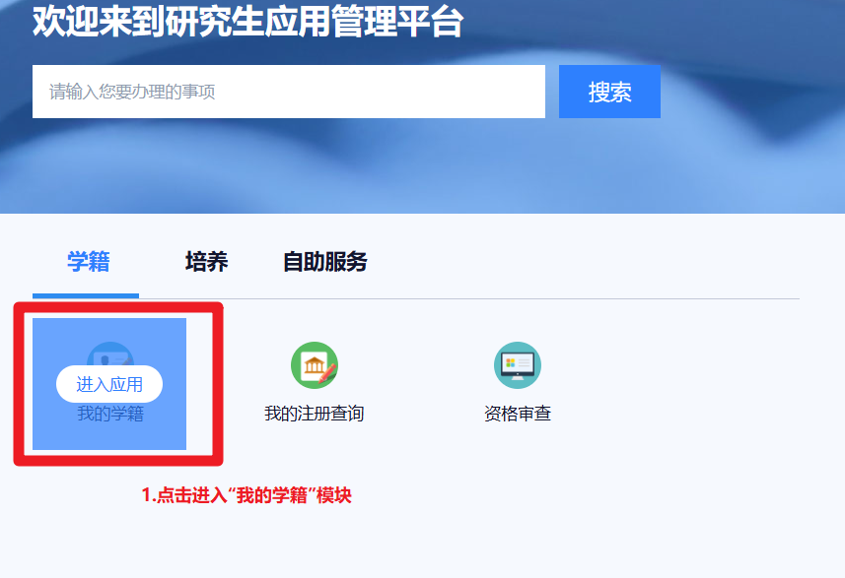
- 点击“点击前往”按钮，确认信息；
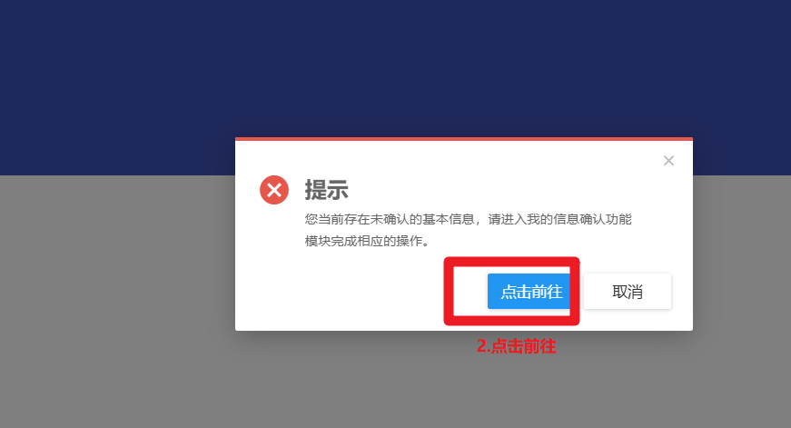

- 选择“2025级秋季入学全日制国内研究生火车终点站信息确认”，点击“去确认”，跳出提示信息后，点击“继续”；
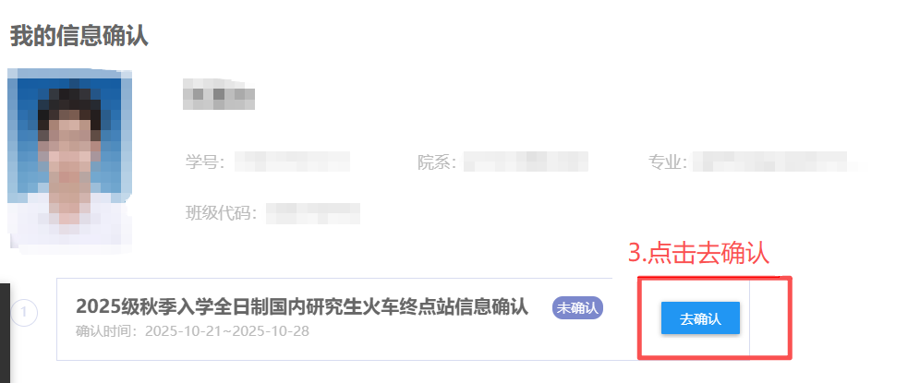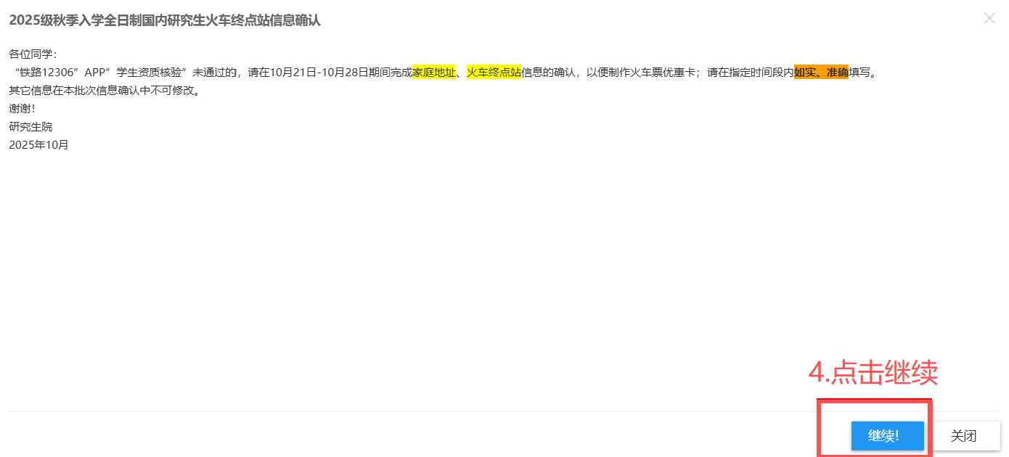
- 填写家庭地址、火车终点站后，点击“保存基础信息”，填写修改原因后，点击“确认”；
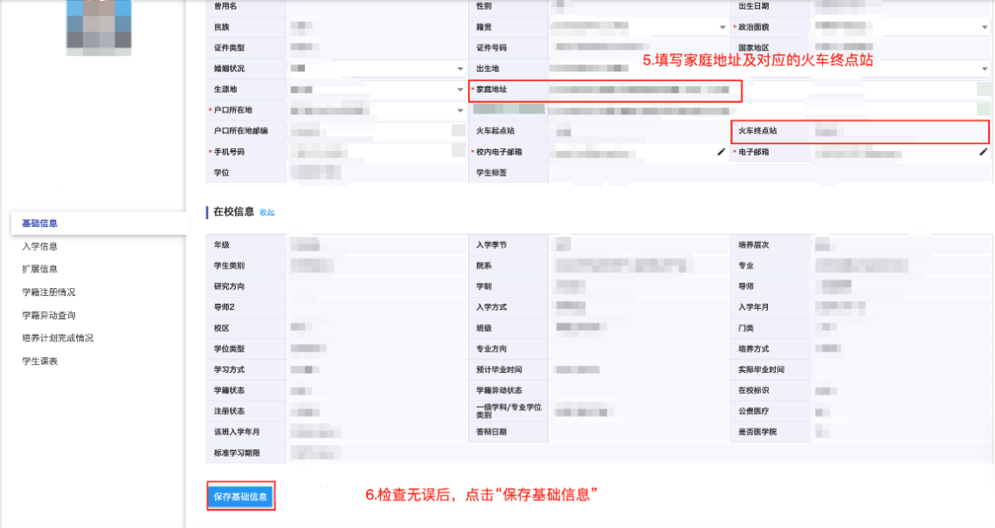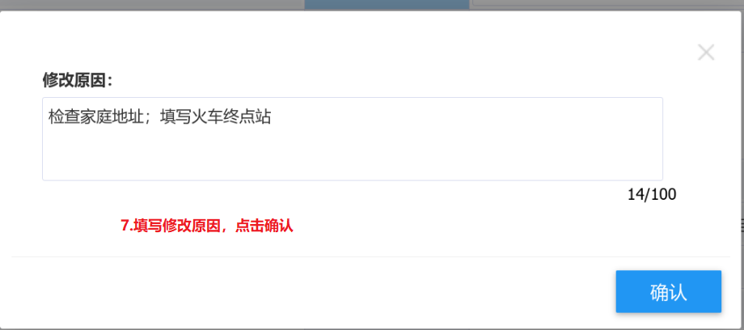
- 核对填写的信息无误后，点击“确认并提交”；检查填写的字段，填写原因，点击“确认”，完成。
